Йодпроизводные мета-нидо-карборана в синтезе новых бис(1,7-дикарболлидных) комплексов кобальта(III)
Мирошниченко П.М.^{1,2}, Богданова Е.В.², Стогний М.Ю.^{1,2}, Сиваев И.Б.²
Студент, 3 курс бакалавриата
¹МИРЭА - Российский технологический университет, Институт тонких химических технологий им. М.В. Ломоносова, Москва, Россия
²Институт элементоорганических соединений им. А.Н. Несмеянова РАН, Москва, Россия
E-mail: miroshnichenko29.07@mail.ru
Бис(дикарболлидные) комплексы – металлакарбораны сэндвичевого типа, структурно схожие с металлоценами, в которых металл-комплексообразователь связан по η⁵-типу с двумя дикарболлидными лигандами [C₂B₉H₁₁]^{2–}, представляющими собой депротонированный нидо-карборан.
Бис(дикарболлидные) комплексы на основе орто-нидо-карборана получены для всего ряда переходных металлов и хорошо изучены. Они находят применение при очистке радиоактивных отходов, радиодиагностике и в качестве агентов для бор-нейтронозахватной терапии рака [1]. В отличие от орто-изомера, координационная химия мета-нидо-карборана и его производных исследована крайне слабо. Основным фактором, сдерживающим развитие данной области, является трудоемкость синтеза самого мета-нидо-карборана по сравнению с орто-аналогом.
В лаборатории алюминий- и борорганических соединений ИНЭОС РАН был разработан эффективный метод получения мета-нидо-карборана, основанный на использовании микроволнового излучения и позволяющий достичь практически количественного выхода целевого продукта [2]. Также было изучено влияние заместителей в карборановом каркасе на скорость и выход реакции деборирования. В том числе, в ходе исследования были выделены и охарактеризованы борзамещенные моно- и дийодпроизводные мета-нидо-карборана.
Полученные йодированные соединения были введены в реакцию комплексообразования с гексагидратом хлорида кобальта(II) в концентрированной щелочной среде. В результате впервые синтезированы ди- и тетрайодзамещенные бис(1,7-дикарболлидные) комплексы кобальта(III) (Рис. 1).
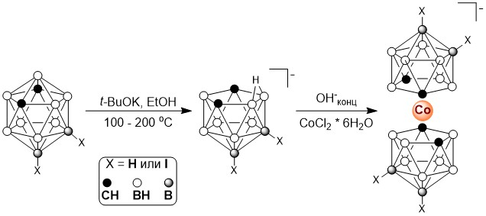
Рис. 1 Схема получения бис(1,7-дикарболлидных) комплексов кобальта(III) на основе мета-нидо-карборана и его йодпроизводных
Работа выполнена при финансовой поддержке РНФ (проект № 25-23-00220).
Литература
1. Grimes R. N. Carboranes. 2nd Ed. London: Academic Press, London, 2011, 1139.
2. Патент RU 2856314 C07F 5/02. Способ получения 7,9-дикарба-нидо-ундекаборатного аниона с использованием микроволнового облучения / Богданова Е.В., Ануфриев С.А., Стогний М.Ю.; опубл. 20.02.2026. Бюл. № 5.

